 | РЕГИОНАЛЬНОЕ СОДРУЖЕСТВО В ОБЛАСТИ СВЯЗИ
 | Комиссия по регулированию использования радиочастотного спектра и спутниковых орбит | ОТЧЕТКОМИССИИ

Отчет № X

Исследование условий совместного использования радиочастотного спектра РЭС радиотехнологийLTE, UMTS и GSM в полосах радиочастот 890-915 МГц, 935-960 МГц, а также LTE и GSM в полосах частот
1710-1785 МГц и 1805-1880 МГц
ДД.ММ.ГГГГ | <место>

КРАТКОЕ СОДЕРЖАНИЕ

1 ВВЕДЕНИЕ 3
2 ПРЕДПОСЫЛКИ И ПОТЕНЦИАЛ ВНЕДРЕНИЯ UMTS И LTE В ДИАПАЗОНАХ GSM 4
2.1 Рост трафика передачи данных в сетях сотовой связи 4
2.2 Доступность терминального оборудования UMTS и LTE в диапазонах GSM 6
2.3 Глобальное проникновение сетей UMTS и LTE в диапазонах GSM 7
3 технологии для обеспечения ПЕРЕХОДА к сетям LTE и UMTS 9
3.1 Технологии повышения голосовой емкости в сетях GSM 9
3.1.1 Стандартные методы повышения емкости сетей GSM 9
3.1.2 Современные методы повышения емкости сетей GSM 10
3.2 Технологии уменьшения ширины канала UMTS и LTE 15
3.3 Использование многостандартных базовых станций GSM/UMTS/LTE 18
4 анализ условий совместного использования радиочастотного спектра 21
4.1 Анализ условий совместного использования UMTS и GSM 21
4.2 Анализ условий совместного использования LTE и GSM 24
5 ВОПРОСЫ ПРИГРАНИЧНОЙ КООРДИНАЦИИ при Переходе к сетям LTE и UMTS 28
5.1 Традиционный подход к координации сетей в диапазонах GSM 28
5.2 Новые подходы к координации разнородных технологий в диапазонах GSM 29
6 ЗАКЛЮЧЕНИЕ 35

1 ВВЕДЕНИЕ
В настоящее время развитие сетей сотовой связи и мобильного широкополосного доступа входит в стадию постепенного отказа от устаревающих сетей GSM в пользу более современных стандартов UMTS и LTE, обеспечивающих большую пропускную способность и большую автоматизацию эксплуатации сетей. Данный переход сопровождается, в том числе и внедрением в традиционных диапазонах частот GSM 890-915/935-960 МГц и 1710-1785/1805-1880 МГц современных стандартов мобильного широкополосного доступа.
Однако процесс перехода от сетей стандарта GSM к сетям LTE и UMTS не является одномоментным. Сохраняющаяся значительна абонентская база с терминалами, работающими только в стандарте GSM, требует продолжение работы сетей 2-ого поколения параллельно с развертыванием сетей LTE и UMTS в диапазоне 900 МГц и LTE в диапазоне 1800 МГц. Сложность обеспечения нормальной работы сетей различных стандартов в одних и тех же диапазонах частот в некоторых АС РСС осложняется фрагментированным распределением частотного ресурса между операторами и ограничениями со стороны других служб, что особенно актуально для диапазона 900 МГц. По этой причине актуальным является вопрос уменьшения частотных разносов между каналами GSM и каналами UMTS/LTE как в рамках одного оператора, так и в случае взаимодействия двух операторов в соседних блоках частот.
Еще однойактуальной проблемой совместного использования радиочастотного спектра РЭС радиотехнологий LTE, UMTS и GSM является вопрос приграничной координации. При переходе к радиотехнологиямLTE и UMTS с сохранением емкости также и для сети GSM в ряде случаев невозможно использовать традиционный подход с разбиением частотного ресурса на предпочтительные и непредпочтительные каналы. В этой ситуации требуется применение новых подходов к координации таких сетей в диапазонах 900 МГц и 1800 МГц, чтобы обеспечить нормальную работу сетей всех стандартов в приграничных районах.
В данном отчете приводится описание тенденций и предпосылок к осуществлению перехода к радиотехнологиямUMTS и LTE в полосах радиочастот 890-915 МГц, 935-960 МГц, а также LTE в полосах радиочастот 1710-1785 МГц и 1805-1880 МГц. Помимо этого, в отчете описываются подходы и технологии, которые способствуют осуществлению такого перехода. В последующих разделах более детально анализируютсяусловия совместного использования радиочастотного спектра РЭС радиотехнологий LTE, UMTS и GSM. В частности, в разделе 4 рассматриваютсявопросы совместимости сетей GSM и сетей UMTS/LTE в соседних полосах частот как для случая совмещения в рамках блока частот одного оператора, так и для случая соседствующих блоков частот различных операторов. Отдельно рассматривается возможность по уменьшению частотных разносов за счет применения различных технических мер для вышеперечисленных сценариев. Другим аспектом осуществления перехода к новым радиотехнологиям в традиционных полосах GSM, которому посвящен раздел 5, является вопрос приграничной координации. В частности, описан новый принцип приграничной координации, предлагаемый для применения в случае внедрения сетей UMTS и LTE в полосах GSM, приведены его преимущества и недостатки.
В заключении отчета обобщены основные материалы отчета, способствующие наиболее эффективному и гибкому внедрению радиотехнологий LTE, UMTS в полосах радиочастот 890-915 МГц, 935-960 МГц, а также LTE в полосах радиочастот 1710-1785 МГц и 1805-1880 МГц.

2 ПРЕДПОСЫЛКИ И ПОТЕНЦИАЛ ВНЕДРЕНИЯ UMTS И LTE В ДИАПАЗОНАХ GSM

2.1 Рост трафика передачи данных в сетях сотовой связи
Сети сотовой подвижной связи последнее десятилетие являются основной движущей силой развития телекоммуникационной отрасли. По данным статистики МСЭ-Р, приведенным в таблице 2.1 еще в 2008 году в странах РСС в целом был достигнут порог 100% для проникновения SIM-карт или обычных телефонных соединений. С 2010 года МСЭ-Р начал отслеживать уже новый показатель - проникновение соединений мобильного широкополосного доступа на сетях сотовой связи, показанный в таблице 2.2. По данному показателю АС РСС также хотя и в меньшей степени также достигли значительных успехов в плане проникновения данной услуги.
Таблица 2.1
Проникновение сотовой связи (МСЭ-R, 2014)
Проникновениесотовой связи (%)
Год | 2005 | 2006 | 2007 | 2008 | 2009 | 2010 | 2011 | 2012 | 2013 | 2014 *
Африка | 12.4 | 17.8 | 23.5 | 32.2 | 38.0 | 45.4 | 52.3 | 58.9 | 65.9 | 69.3
Арабские страны | 26.8 | 38.8 | 52.6 | 63.2 | 76.5 | 87.9 | 99.1 | 105.4 | 108.8 | 109.9
Азия и Океания | 22.6 | 28.8 | 37.1 | 46.6 | 56.3 | 67.3 | 76.5 | 80.9 | 86.4 | 89.2
СНГ | 59.7 | 81.8 | 96.1 | 111.6 | 126.8 | 134.2 | 127.2 | 130.5 | 137.0 | 140.6
Европа | 91.7 | 101.2 | 111.7 | 117.0 | 116.8 | 115.0 | 117.9 | 119.6 | 122.8 | 124.7
С. и Ю. Америки | 52.1 | 62.0 | 72.1 | 80.8 | 87.3 | 94.0 | 100.6 | 103.9 | 107.2 | 108.5
* - оценочное значение

Таблица 2.2
Проникновение мобильной передачи данных (МСЭ-R, 2014)
Проникновениесотовой связи (%)
Год | 2005 | 2006 | 2007 | 2008 | 2009 | 2010 | 2011 | 2012 | 2013 | 2014 *
Африка | - | - | - | - | - | 1.8 | 4.6 | 8.5 | 13.3 | 19.0
Арабские страны | - | - | - | - | - | 5.1 | 13.1 | 16.1 | 20.6 | 24.6
Азия и Океания | - | - | - | - | - | 7.4 | 11.0 | 15.3 | 18.8 | 22.8
СНГ | - | - | - | - | - | 22.0 | 31.3 | 35.3 | 42.6 | 48.9
Европа | - | - | - | - | - | 30.5 | 39.4 | 49.1 | 57.1 | 63.8
С. и Ю. Америки | - | - | - | - | - | 24.6 | 34.1 | 41.9 | 51.1 | 59.1
* - оценочное значение

Во многом данные успехи объясняются существенным снижением стоимости и ростом популярности смартфонов среди пользователей сетей сотовой подвижной связи. Компания Cisco в своем ежегодном прогнозе развития сетей мобильной передачи данных указывает на продолжение роста не только числа терминалов в сетях сотовой подвижной связи, но и изменения качественного состава данных устройств. Как показано на рис.2.1 к 2019 году доля смартфонов уже существенно превысит долю обычных телефонов. Изменение данной пропорции в развитых странах будет еще более существенным.
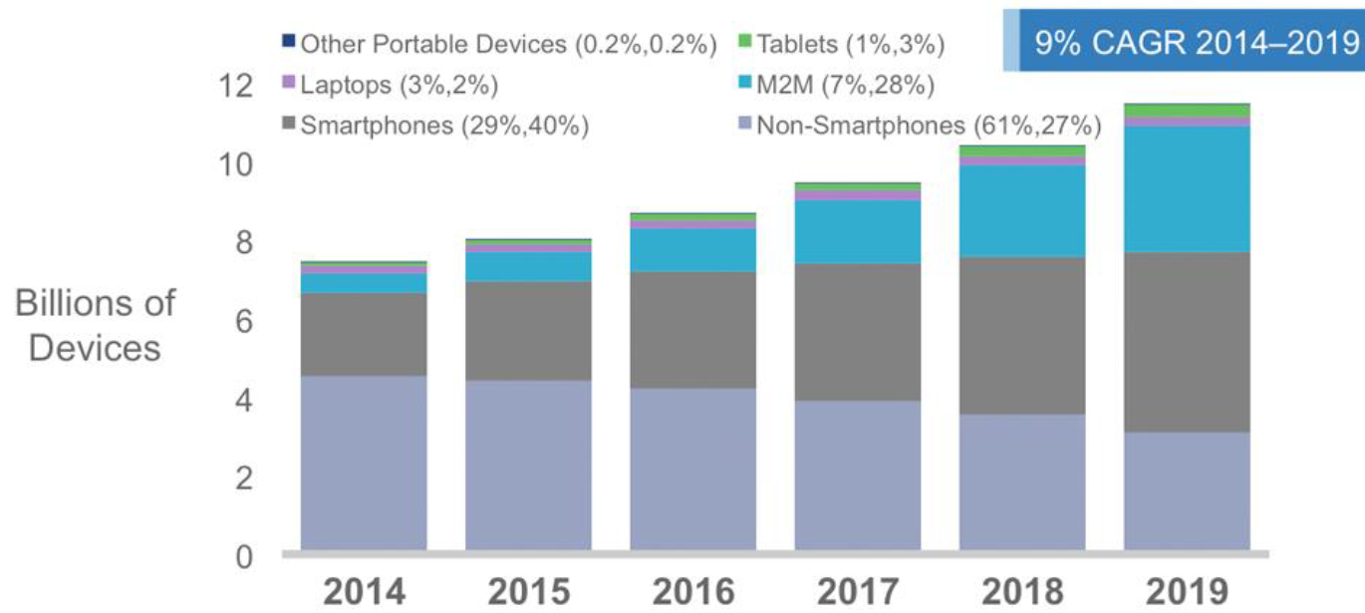

Рис.2.1 Прогноз роста числа устройств в сетях СПС по типу устройств (Cisco, 2015)

Распространение смартфонов, а также рост интенсивности их использования для доступа в сеть Интернет, в свою очередь приведет к существенному росту трафика в сетях мобильного широкополосного доступа. В своем прогнозе, показанном на рис.2.2 компания Cisco, предсказывает ежегодный рост в 1.5 раза общего объема трафика в сетях мобильного широкополосного доступа. Данная тенденция в той или иной мере справедлива практически для всех регионов.

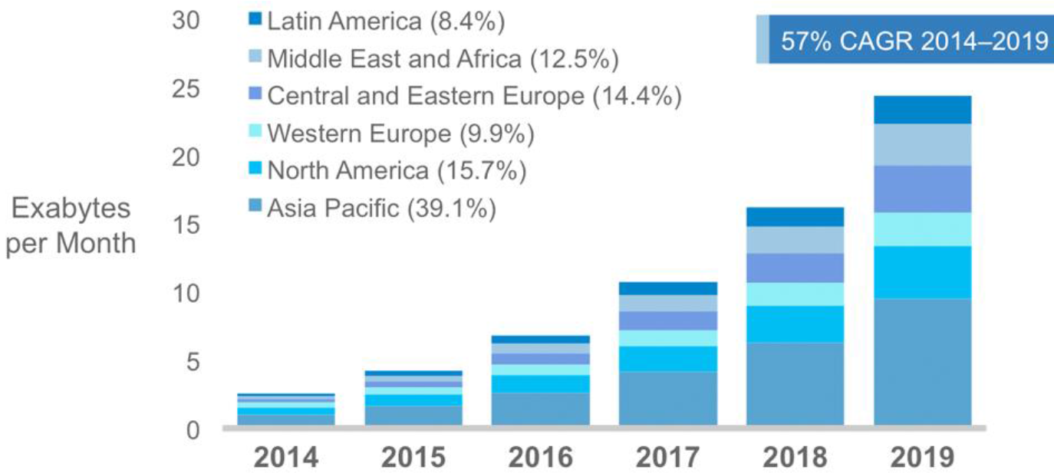

Рис.2.2 Прогноз объема мобильной передачи данных по регионам (Cisco, 2015)

В условиях столь значительного роста объемов мобильной передачи данных перед регуляторами и операторами встает задача наиболее эффективного использования радиочастотного ресурса сетей сотовой подвижной связи и мобильного широкополосного доступа. В этой связи обеспечение возможности развертывания сетей UMTS и LTE в традиционных диапазонах GSM дает операторам мгновенный доступ к частотному ресурсу для внедрения современных стандартов, а также позволяет оптимизировать затраты операторов за счет объединения эксплуатации сетей GSM и сетей современных стандартов на базе одного и того же сетевого оборудования. Как будет показано ниже, данные факторы во многом повлияли на наибольшую популярность использования диапазонов GSM как среди операторов, так и среди производителей терминального оборудования.

2.2 Доступность терминального оборудования UMTS и LTE в диапазонах GSM
Одним из ключевых факторов, влияющих на востребованность того или иного стандарта для фактического внедрения, является наличие терминального оборудования. Внедрение новых сетей в свою очередь способствует появлению все новых и новых терминалов, что делает доступность терминального оборудования важным критерием в планировании внедрения той или ной технологии.
Абонентское оборудование UMTS900 выпускается и доступно на рынке по крайней мере с 2007 года. На рис. 2.3 представлена динамика появления типов абонентского оборудования UMTS900 за последующие годы вплоть до 2012 годаданным GSA. Фактически уже в течение нескольких лет все смартфоны даже в нижней ценовой категории изначально поддерживают UMTS900 и UMTS2100. По этой причине поставщики абонентского оборудования с 2013 года перестали публиковать отдельную статистику по таким терминалам. На 2014 год оценочно существовало уже порядка 1500-2000 типов терминалов, поддерживающих UMTS900.

Рис. 2.3 Динамика роста числа типов терминального оборудования UMTS900

Почти аналогичная ситуация в части роста количества типов терминального оборудования наблюдается и в диапазоне 1800 МГц, где терминалы LTE1800 занимают первое место по числу типов, обогнав изначально лидировавший диапазон 2600 МГц. Количество терминалов LTE на июнь 2015 года по диапазонам частот показано на рис. 2.4. Следует отметить, что около половины типов терминалов LTE1800 относится к трехдиапазонным терминалам LTE800/1800/2600, что обеспечивает возможность комбинированного использования диапазонов частот, выделенных для сетей LTE во многих странах РСС. Также стоит отметить и большое число типов терминалов с поддержкой LTE900.

Рис. 2.4 Статистика по типам терминалов LTE в зависимости от диапазона частот

2.3 Глобальное проникновение сетей UMTS и LTE в диапазонах GSM
В соответствии с международной статистикой GSA (GlobalSupplierAssociation) UMTS900 стал почти таким же распространенным как и стандарт UMTS2100, что проиллюстрировано на рис. 2.5. Так на октябрь 2014 года сети UMTS900 были развернуты уже в 58 странах, а число коммерчески запущенных сетей достигло почти 87. Одним из ключевых факторов столь успешного внедрения сетей UMTS900 является возможность существенно расширить зону обслуживания сетей UMTS2100 и при этом снизить нагрузку на сети UMTS2100. К настоящему моменту более актуальным уже становится отслеживание внедрения сетей LTE900, которых в октябре 2015 года в коммерческой эксплуатации насчитывалось уже 15.

Рис. 2.5 Динамика внедрения сетей UMTS900

В силу различных причин в диапазоне 1800 МГц сети UMTS1800 не получили существенного развития. Вместо этого в диапазоне 1800 МГц началось внедрение еще более совершенного стандарта мобильного широкополосного доступа LTE. Так полосы частот 1710-1785/1805-1880 МГц на октябрь 2015 года являлись наиболее востребованными в мире для строительства сетей LTE. Так всего было уже запущено 192 коммерческих сети в 92 странах мира. На рис. 2.6 показана статистика пуска коммерческих сетей по различным диапазонам частот. Как видно сети LTE1800 смогли опередить даже сети LTE2600, несмотря на то, что диапазон 2600 МГц рассматривался для внедрения сетей мобильного широкополосного доступа еще с 2000 года (соответствующее решение ВКР-2000).

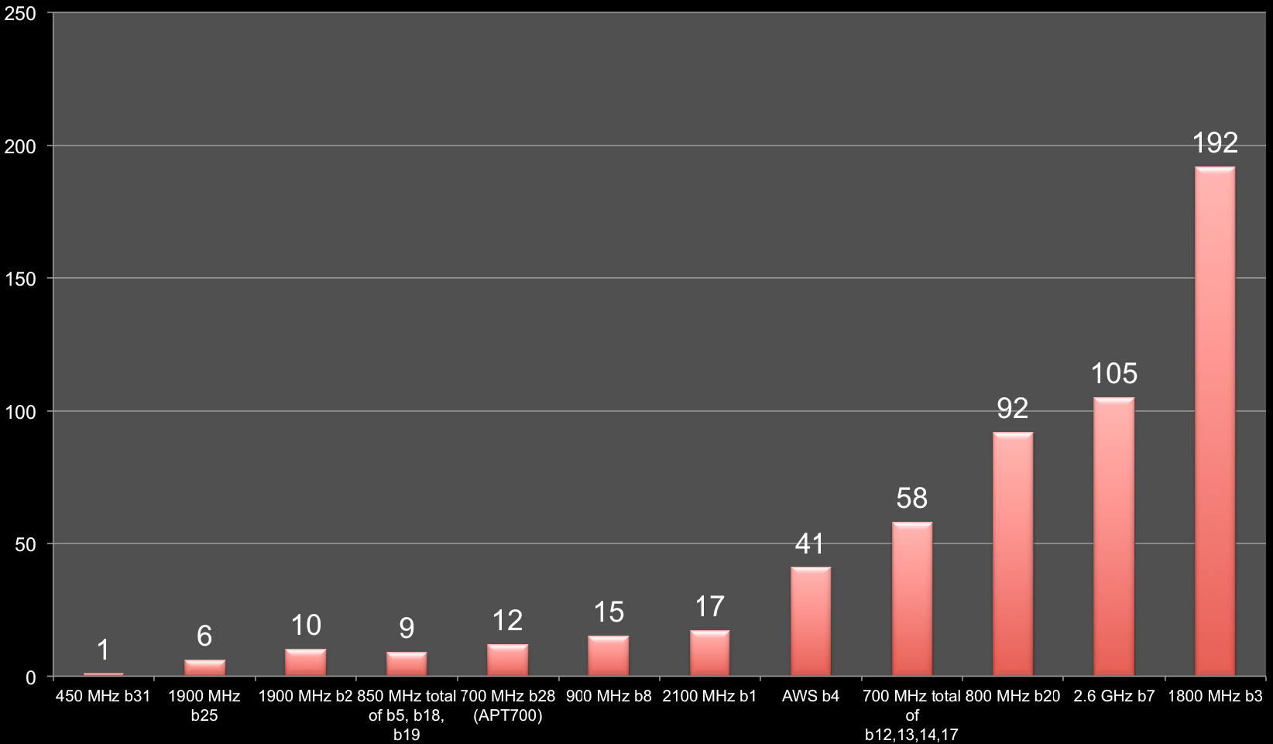

Рис. 1.6 Число коммерческих сетей LTE по диапазонам

Таким образом, сети LTE1800 смогли опередить по темпам внедрения даже сети UMTS900, развитие которых началось на несколько лет раньше. Основными факторами столь бурного внедрения сетей LTE1800 явились:
- В два раза большая дальность связи, чем в диапазоне 2,6 ГГц;
- Возможность повторного использования инфраструктуры, например, антенных кабелей и антенн GSM1800 или UMTS2100
- Возможность использования многостандартных базовых станций с одновременной поддержкой несущих как LTE, так и GSM;
- Диапазон 1800 МГц широко используется в Европе, Азиатско-тихоокеанском регионе, на Ближнем Востоке и в Африке, а также частично в Южной Америке
- У операторов зачастую есть в наличии достаточная ширина полосы в диапазоне 1800 МГц, чтобы наиболее эффективно использовать LTE.

3 технологии для обеспечения ПЕРЕХОДА к сетям LTE и UMTS

3.1 Технологии повышения голосовой емкости в сетях GSM
За последние десять лет стандарт GSM интенсивно дорабатывался для обеспечения повышенной емкости передачи голосового трафика и улучшению методов передачи данных. В связи с внедрением сетей третьего и четвертого поколения существенный прогресс стандарта GSM общеизвестен лишь в кругу специалистов по радиопланированию. Практически все современные методы повышения емкости сетей GSM связаны с динамической перестройкой каналов на каждой из базовых станций. Все это позволяет российским операторам существенным образом модернизировать сети GSM при внедрении сетей LTE и исключить таким образом снижение емкости сетей GSM и какого-либо снижения в качестве предоставляемых услуг.
В следующих подразделах дано краткое описание всех применяемых технологий и их влияния на возможность снижения требуемого частотного ресурса для нормального функционирования сетей GSM. Стоит отметить, что совокупное применение нижеописанных методов повышения емкости в сетях GSM позволяет обеспечить эффективность использования спектра для голосового трафика, сопоставимую с сетями третьего поколения. Так как для передачи данных в будущем планируется использовать сети UMTS и LTE, различные методы по повышению скорости передачи данных в сетях GSM не рассматривались.

3.1.1 Стандартные методы повышения емкости сетей GSM
Наиболее традиционным способом повышения емкости сетей GSM является оптимизация частотно-территориального плана. При внедрении сетей UMTS и LTE встает необходимость полного обновления частотно-территориального плана сети GSM в рамках уменьшенного радиочастотного ресурса. При этом существует возможность создать наиболее оптимальный план без ограничений, обусловленных частотно-территориальным планом, созданным ранее в рамках постепенного наращивания сети.
С использованием комплексного программного обеспечения, осуществляющего итеративный поиск наиболее эффективной конфигурации сети GSM, можно снизить эффективный коэффициент переиспользования частот в каналах TCH до 14-15 без использования перескоков по частоте. Коэффициент переиспользования в канале BCCH, как правило, можно довести до 12, но это значение в дальнейшем уже очень сложно уменьшить.
Во многом вышеописанное снижение достигается и за счет применения в современных терминалах GSM адаптивных кодеков AMR, которые были включены в стандарт GSM в 1999 году. Данные кодеки, обеспечивая приемлемое качество речи, позволяют использовать более помехоустойчивое кодирование канала, что позволяет снизить требования по требуемому отношению SINR. Поддерживаемые режимы речевого кодека AMR приведены в таблице 3.1, в которой можно видеть и полускоростные режимы AMR, которые позволяют увеличить до 16 число обслуживаемых голосовых соединений на один частотный канала без существенного возрастания коэффициента переиспользования.
Среди прочих базовых технических решений, применяемых в сетях GSM, следует выделить два метода повышения спектральной эффективности:
- DTX или прерывистая передача, когда абонентская станция и базовая станция не излучают в каналах трафика в паузах речи;
- PowerControl (РС) или управление мощностью, когда мощность передатчика выбирается такой, чтобы обеспечить уровень сигнала на приеме, близкий к чувствительности, обеспечивающий заданное качество передачи речи.
Стоит отметить, что наибольший выигрыш от применения AMR, DTX, PC и других современных методов повышения емкости или помехоустойчивости сетей GSM (что также транслируется в большую емкость), обеспечивается в совокупности с различными схемами перескока частот в секторах GSM. Перескок по частоте в сетях может быть двух видов:
- BaseBand: частоты каналов каждого сектора остаются фиксированными, но в рамках одного сектора обеспечивается логический перескок каналов TCH и BCCH;
- RadioFrequency: перескок каналов TCH осуществляется вместе с частотой несущей TRX.
Таблица 3.1
Параметры режимов кодеков AMR
Скорость передачи речи, кбит/с | Скорость помехоустойчивого кодирования
Скорость передачи речи, кбит/с | канал Full Rate | канал Half Rate
12,2 | 0,54 | -
10,2 | 0,45 | -
7,95 | 0,35 | 0,7
7,4 | 0,32 | 0,65
6,7 | 0,29 | 0,59
5,9 | 0,26 | 0,52
5,15 | 0,23 | 0,45

Т.к. основной выигрыш может быть получен от перескока частоты всех TRX во всем диапазоне частот, выделенном оператору, в дальнейшем речь будет идти именно о перескоке по частоте второго типа. Именно перескок частоты TRX до последнего времени не использовался в Российской Федерации и скрывает в себе существенный потенциал для российских операторов.
Классическим режимом перескока по частоте в сетях GSM является псевдослучайный перескок по частоте, не требующий синхронизации между БС, который обеспечивает усреднение взаимных помех между БС. Данный тип перескока базируется на применении псевдослучайных последовательностей номеров несущих частот, которые обеспечивают минимизацию соканальных помех и помех по соседним каналам. В следующем разделе кратко будет рассмотрен более современный подход к перескоку по частоте, базирующийся на адаптивном выборе частоты и временного слота для каждого отдельного звонка в зависимости от уровня внутрисистемных помех и загрузки окружающих БС.

3.1.2 Современные методы повышения емкости сетей GSM
Методы повышения емкости, перечисленные в предыдущем подразделе, уже существуют долгое время и в той или иной мере используются на сетях операторов GSM по всему миру. Однако стандарт GSM продолжает активно развиваться и повышать спектральную эффективность. Одним из методов повышения помехоустойчивости соединений GSM и опосредованно емкости сети GSM является метод подавления мешающих компонент IRC (InterferenceRejectionCombining). Данный метод получил широкое распространение в приемниках базовых станций, где за счет разнесенного приема возможна совместная обработка нескольких копий принимаемых сигналов. Это позволяет снизить требования к коэффициенту повторения частот в канале UL.
Однако применение схем компенсации помех в канале DL долгое время были ограничены наличием в терминалах только одной антенны, что не позволяло использовать классические схемы компенсации помех. Однако в процессе совершенствования стандарта GSM была предложена схема SAIC (SingleAntennaInterferenceCancellation), обеспечивающая возможность компенсации помех при приеме на одну антенну. Данная возможность реализована за счет оценки характеристик помехового и полезного сигналов с учетом соответствующих обучающих последовательностей, излучаемых в стандартном сигнале GSM. При этом был расширен и перечень обучающих последовательностей для улучшения их взаимокорреляционных свойств, что увеличит эффективность использования SAIC в современных телефонах. Наибольший эффект от применения SAIC заметен при наличии доминирующей соканальной помехи, в таких условиях абонентская станция может работать даже при отношении SIR 0 дБ. Снижение требуемого отношение SIR позволяет уменьшить требования к коэффициенту повторения частот. Как было показано в прогнозе 2010 года, представленном на рис. 3.1, к настоящему времени уже большая часть сотовых телефонов GSM должно содержать в себе функциональность SAIC.
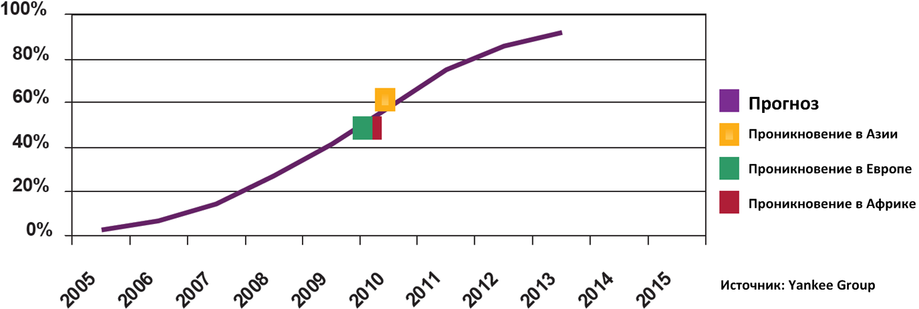
Рис. 3.1 Проникновение функции SAIC в используемых абонентских терминалах

Существенное проникновение функции SAIC и развитие методов MultiUserMIMO дало возможность внедрения в стандарт GSM метода ортогонального уплотнения каналов OSC (OrthogonalSubchannel), обеспечивающей возможность передачи в одном временном слоте до двух головных сигналов при использовании полноскоростных кодеков и до четырех при использовании полускоростных кодеков. В канале DL это достигается за счет формирования специального сигнала QPSK, состоящего из двух независимых стандартных для GSM сигналов GMSK. За счет использования SAIC абонентская станция может выделить только адресованную ей составляющую сигнала с GMSK-модуляцией. В канале UL фактически используется схема MU-MIMO, когда на двух приемных антеннах БС производится совместная обработка принятых копий сигналов двух АС с выделением сигнала каждой из двух станций. При этом оценка каналов MIMO производится на основе используемых в стандарте GSM обучающих последовательностей.
В настоящее время стандартизована вторая фаза внедрения OSC, получившая название VAMOS (VoiceoverAdaptiveMulti-userchannelsonOneSlot), основанная на тех же принципах, но с внедрением ряда усовершенствований.
Во-первых, стандартизован новый набор обучающих последовательностей для терминалов GSM, характеризующийся не только высокими автокорреляционными свойствами, но и малой взаимной корреляцией между последовательностями, что обеспечивает более высокий уровень подавления мешающей составляющей как в канале DL, так и в канале UL.
Во-вторых, добавлена возможность адаптации мощности отдельных сигналов GMSK, участвующих в формировании QPSK-сигнала в канале DL. Это позволяет учесть разные условия приема для принимающих данный сложный сигнал абонентских станций. Причем регулировка мощности может проводиться и для случая, когда одна АС не поддерживает функциональность VAMOS, если сигнал АС с поддержкой только OSC должен быть мощнее.
Функциональность VAMOS была стандартизована в 2009 году в рамках релиза 9 спецификаций стандарта GSM. С учетом этого достаточно высокое проникновение терминалов с поддержкой VAMOS прогнозируется к 2015 году. До этого момента существует возможность повышения емкости за счет применения менее эффективных алгоритмов OSC с учетом значительного проникновения терминалов с поддержкой SAIC.
Помимо этого, в стандарте GSM и в оборудовании GSM внедряются методы повышения емкости. В частности, внедряются адаптивные схемы управления мощностью PC (PowerControl), обеспечивающие более точную регулировку мощности в зависимости от состояния канала радиосвязи. С внедрением стандартов HSPA и LTE, поддерживающих MIMO, абонентские терминалы GSM смогут в перспективе осуществлять разнесенную передачу, что в конечном итоге также снизит требования к отношению сигнал/помеха и повысит эффективность использования SAIC и OSC.
Все вышеперечисленные методы повышения емкости обеспечивают значительный выигрыш только при применении различных методов с перескоком частоты. Наиболее эффективным методом, который внедряется в настоящее время в большинстве операторов GSM, является метод динамического назначения канала DCA (DynamicChannelAllocation). Суть данного метода заключается в интеллектуальном выборе несущих частот для различных секторов и трансиверов GSM. Существуют различные схемы динамического выбора каналов, базирующиеся на учете различных наборов параметров, но в целом методы могут быть классифицированы в две категории: адаптирующихся к трафику и адаптирующихся к помехам.
Наибольшее развитие получили наиболее эффективные методы адаптации к помехам. Т.к. данная функциональность не является базовой для стандарта GSM, то существуют различные названия таких методов у разных производителей:
- Dynamic Frequency and Channel Allocation (DFCA);
- TightFrequencyReuse;
- идругие.
Несмотря на разные реализации, в целом данные методы достаточно близки в основополагающих принципах. Рассмотрим в качестве примера метод DFCA. В данном методе предусмотрена централизованная оценка отношения сигнал/помеха на всех возможных комбинациях частот, временных слотов и секторов. Данная оценка производится в рамках контроллера БС GSM за счет сбора и усреднения измерений с БС в канале UL и c АС в канале DL. Измерения на БС происходят в рамках оценки качества каналов, а на АС в рамках оценки каналов и БС кандидатов для хендовера.
Целью алгоритма является оптимизация распределения помех между активными соединениями с учетом уникальных условий распространения радиоволн и требований к качеству обслуживания каждого активного абонента. С этой целью контроллер БС BCS может для каждого соединения выбирать частоту, номер временного слота и обучающую последовательность, обеспечивающие достижение требуемого оптимума. При этом смена данных параметров возможна на коротком интервале для учета меняющихся помеховой ситуации и состояния канала. Так в DFCA для смены частоты переиспользует базовую функциональность циклического перескока частоты в стандарте GSM и управляет параметрами MA и MAIO, обеспечивающими выбор последовательности перескоков и сдвиг в данной последовательности. Фактически для назначения каналов для каждого трансивера формируется и обновляется матрица оценочных значений сигнал/помеха. Пример такой матрицы отношений сигнал/помеха показан на рис. 3.2.
На основе описанных матриц и с учетом реальной занятости каналов и временных слотов в соседних БС контроллер распределяет каждому соединению несущую частоту и временной слот, обеспечивающий требуемый уровень сигнал/помеха. Данная интеллектуальная схема выбора канала позволяет приблизиться к коэффициенту переиспользования 3 (в статистическом понимании с учетом динамического назначения каналов). При этом все вышеперечисленные методы, обеспечивающие снижение требований к отношению сигнал/помеха, в комбинации с DFCA выражаются в уменьшение эффективного коэффициента переиспользования и в увеличение емкости. Для реализации подхода динамического выбора несущей и временного слота требуется синхронизация начала временных слотов между всеми БС, подключенных к контроллеру.
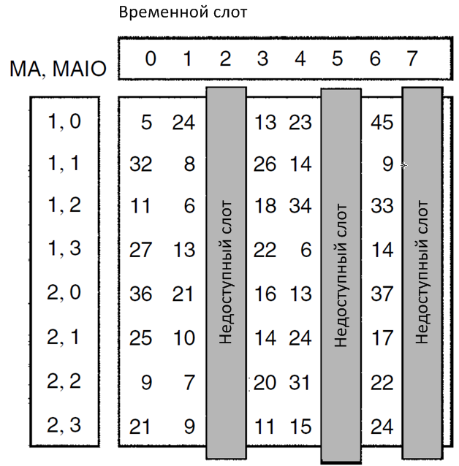
Рис. 3.2 Пример анализа помех для выбора несущей частоты и временного слота

Следует также отметить, что при снижении радиочастотного ресурса для сетей стандарта GSM менее порядка 5 МГц эффективность применения методов динамического распределения каналов существенно падает.

Оценка возможности снижения частотного ресурса при сохранении заданной емкости сетей GSM
Количественная оценка снижения требуемого частотного ресурса в сети GSM в зависимости от применяемых методов достаточно сложна и требует детальных данных по частотно-территориальному планированию в случае применения оптимизации сети и результатов имитационного моделирования при оценке эффективности новых возможностей стандарта GSM в условиях динамического распределения радиочастотных ресурсов. По этой причине на рис. 3.3 дана уже обобщенная оценка эффективности использования тех или иных методов повышения емкости, выраженная в необходимом коэффициенте переиспользования частот. Следует отметить, что рост требований к переиспользованию частот с внедрением OSC и VAMOS компенсируется двукратным увеличением пропускной способности на один временной слот.
Т.е. внедрение ППРЧ в комбинации с адаптивными кодаками фактически позволяет увеличить число TRX на один сектор при заданном ограниченном частотном ресурсе. DFCA в еще большей степени позволяет снизить переиспользование частот, при этом повышая общее качество голосовых услуг в сети за счет обеспечения оптимальных значений C/I в отдельных соединениях. OSC в комбинации с SAIC направлены на увеличение емкости отдельно взятого TRX, но при этом требуют больших значений C/I, а значит и большего коэффициента переиспользования, т.е. не позволяют увеличивать число TRX при заданном ограниченном частотном ресурсе. При этом одну и ту же емкость можно обеспечить с помощью разных конфигураций, имеющих разное число TRX.
В настоящее время сети GSM во многих странах РСС практически не используют ППРЧ и особенно более совершенные схемы динамического назначения каналов. Как видно из рисунка, стандарт GSM имеет значительный потенциал по увеличению голосовой емкости на 1 канал.

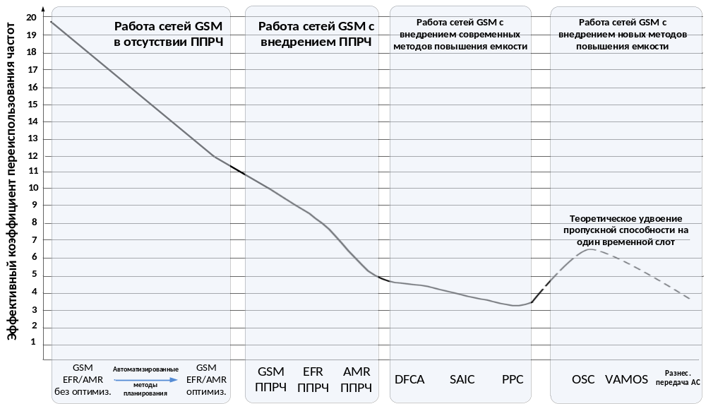
Рис. 3.3 Развитие стандарта GSM в направлении снижения коэффициента переиспользования частот и повышения емкости

3.2 Технологии уменьшения ширины канала UMTS и LTE
При использовании диапазона частот 900 МГц или 1800 МГц для организации каналов систем UMTS или LTE оператор может использовать два способа размещения широкополосного канала. Первый – размещение нового канала на границе выделенного ему частотного ресурса, и второй – размещение нового канала внутри выделенного ему частотного ресурса. Данные способы представлены на рисунке 3.4. При этом широковещательные каналы GSM (BCCH) рекомендуется размещать на большем частотном удалении от каналов UMTS или LTE. В первом случае размещение канала UMTS или LTE производится на границе выделенной полосы частот с выполнением установленных частотных разносов. Во втором случае оператор размещает новый канал между своими каналами GSM. Второй случай, как правило, является предпочтительным, т.к. обеспечивает меньший частотный разнос в случае полного контроля со стороны одного оператора как над сетью GSM, так и контроля над сетью широкополосного стандарта.
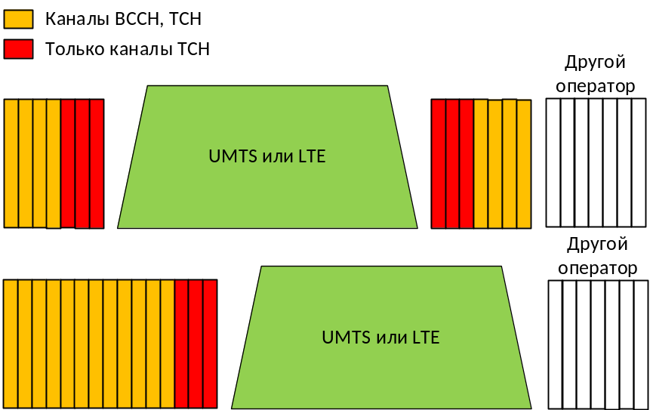

Рис.3.4 Способы размещения канала широкополосного стандарта

При этом отмечается, что из-за ограниченности частотного ресурса, а так же из-за высокого спроса на емкость сети GSM в процессе осуществления перехода на новые технологии, может быть использовано нестандартное частотное разнесение как между различными системами так и между операторами. Также отмечается, что в сетях UMTS900 ширина канала может быть менее 5 МГц. Однако, следует отметить, что ширина канала менее 5 МГц не стандартизована для БС и АС UMTS, а реализовано за счет реализации дополнительных фильтров производителями базовых станций, см. рис.3.5. Стоит отметить, что размещение внутри своей полосы (между своими каналами GSM) является более предпочтительным, при использовании канала UMTS меньшей ширины. Это объясняется в первую очередь отсутствием необходимости какой-либо координации с другим оператором.
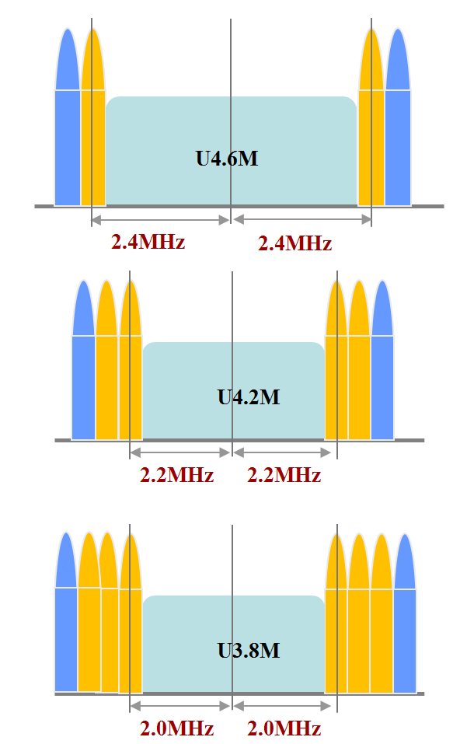
3.5 Использование нестандартных каналов UMTS.

Использование на базовых станциях дополнительных фильтров на передачу и прием позволяют уменьшить ширину канала и, как следствие, снизить частотные разносы. На рисунке 3.6 представлено сравнение огибающих стандартных фильтров и более узкополосных фильтров одного из производителей для UMTS900. Следует отметить, что данные фильтры являются программируемыми, т.е. позволяют изменять параметры фильтрации, включать и выключать их с помощью соответствующего программного обеспечения по управлению базовой станцией. Значениями по умолчанию является ширина на передачу – 4,8 МГц, на прием – 4,2 МГц. При необходимости эти же фильтры могут быть сконфигурированы на еще более узкие полосы частот.

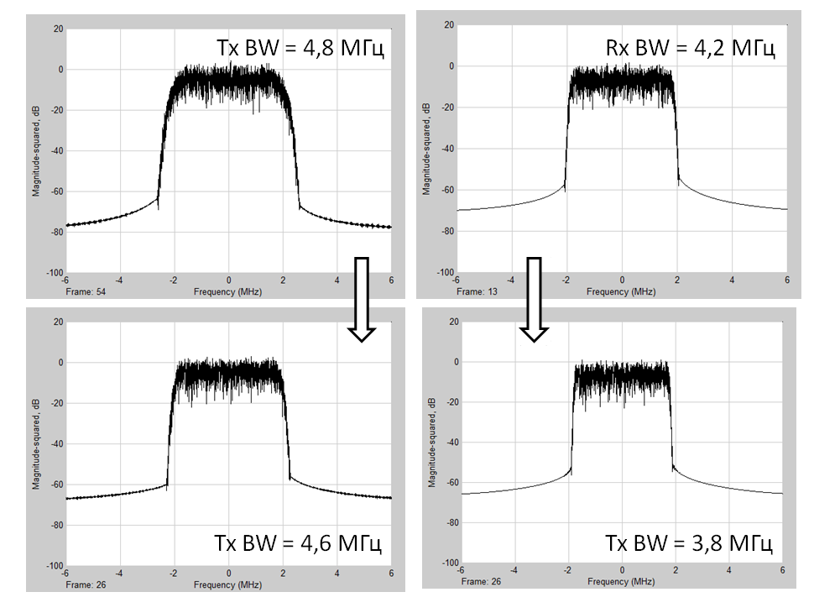
Рисунок 3.6 – Сравнение огибающих спектра при использовании различных фильтров

При использовании таких фильтров операторы смогут снижать частотные разносы между сетями, что позволит использовать дополнительно до нескольких каналов GSM. Однако использование таких фильтров может негативно сказаться на работе самой сети UMTS. Однако по данным моделирования влияния таких фильтров на сигналы UMTS негативное воздействие от применения этих фильтров незначительно, в особенности для более широкополосных конфигураций. В частности, было проведено сравнение снижения производительности сети на линии вверх и линии вниз для одиночного пользователя при использовании на базовой станции более узкополосных фильтров. Результаты сравнения для линии вверх представлены в таблице 3.2.
Таблица 3.2
Снижение производительности сети (HSUPA) при применении фильтров на линии вверх
Скорость передачи данных, Мбит/с | Потери, дБ |  | Модуляция
Скорость передачи данных, Мбит/с | Фильтр Rx,  4,2 МГц | Фильтр Rx,  3,8МГц | Модуляция
<1 | ≈ 0,1 | ≈ 0,3 | QPSK
1 – 2 | ≈ 0,2 | ≈ 0,5 | QPSK
2 – 4 | ≈ 0,3 | ≈ 1,5 | QPSK
4 – 5 | ≈ 0,7 | ≈ 2,0 | QPSK/QAM
5,8 | ≈ 0,7 | ≈ 3,0 | QPSK
5,8 – 8 | ≈ 1,0 | ≈ 3,0 | QAM
8 – 10 | ≈ 1,5 | ≈ 5,0 | QAM
10 – 11 | ≈ 1,5 | Неосуществимо | QAM
>11 | Неосуществимо | Неосуществимо | QAM

Результаты, представленные производителем, свидетельствуют о том, что использование фильтра с полосой пропускания 4,2 МГц на линии вверх при малых и средних скоростях практически не приводит к деградации работы сети. Однако, использование максимальных скоростей с модуляцией высокого порядка невозможно. При этом производитель отмечает, что максимальные скорости были достигнуты, но только в идеальных условиях распространения: в лабораторных испытаниях. При использовании фильтра с полосой пропускания 3,8 МГц было зафиксировано большее негативное влияние. В частности, достижение высоких скоростей передачи данных было невозможно.Аналогичное сравнение было проведено и для линии вниз. Результаты представлены в таблице 3.3
Таблица 3.2
Снижение производительности сети (HSDPA) при применении фильтров на линии вниз
Скорость передачи данных, Мбит/с | Потери, дБ | Модуляция
Скорость передачи данных, Мбит/с | Фильтр Tx, 4,6 МГц | Модуляция
<1 | ≈ 0,1 | QPSK
1 – 2 | ≈ 0,1 | QPSK
2 – 4 | ≈ 0,1 | QPSK
4 – 5 | ≈ 0,2 | QPSK
5 – 8 | ≈ 0,3 | QPSK
8 – 10 | ≈ 0,6 | 16QAM
10 – 14 | ≈ 2,1 | 16QAM
14 – 17 | ≈ 4,7 | 64QAM
17 | ≈ 6,0 | 64QAM
>17 | Неосуществимо | 64QAM

Результаты, представленные производителем, свидетельствуют о том, что использование фильтра с полосой пропускания 4,8 МГц на линии вниз не оказывает какого-либо влияния на работу сети. При использовании фильтра с полосой пропускания 4,6 МГц наблюдается некоторая деградация работы сети. В частности, максимальных скоростей при модуляциях высокого порядка достигнуто не было.
Аналогичные фильтры для уменьшения частотных разносов с несущими GSM предлагаются и для LTE1800. Однако в силу более широкой фактически занимаемой полосы частот внутри канала по сравнению с UMTS (так для канала 5 МГц стандартLTE использует спектр шириной 4.5 МГц вместо 3.84 МГц в стандартеUMTS) такие фильтры имеют ограниченные возможности по снижению частотных разносов. По этой причине производители также выпускают фирменные решения с отключением части ресурсных блоков и пилот сигналов на краяхканалов LTE на базовых станциях, что также исключает их работу и на абонентских терминалах LTE Примеры предлагаемых решений для LTE1800 от одного из производителей для использования при совмещении с собственной сетью GSM показаны в таблице 3.4.
Таблица 3.4
Соотношение уменьшенной полосы частот и доступного числа
Уменьшенная полоса чаcтот  (МГц) | Доступное количество ресурсных блоков в сигнале LTE | СтандартнаяполосаLTE без использования дополнительных мер
4.8 | 25 | 5
9.6 | 50 | 10
14.6 | 75 | 15
18.22 | 94 | 20
18.58 | 96 | 20
18.94 | 98 | 20
19.3 | 100 | 20

При этом в отличии от UMTS900 дополнительная фильтрация в меньшей степени сказывается на показателях сигнала LTE1800. В основном потеря емкости происходит за счет отключения ресурсных блоков. Подход с отключением ресурсных блоков может быть особенно востребован для LTE900, где частотный ресурс на оператора очень часто ограничивает ширину канала для широкополосных стандартов.

3.3Использование многостандартных базовых станций GSM/UMTS/LTE

Внедрение технологической нейтральности наиболее эффективно с одновременным переходом на современные многостандартные базовые станции с многими несущими, так называемые MCBTS. Сравнение традиционного подхода к построению БС и современного подход к построению БС с многими несущими показано на рис.3.7.

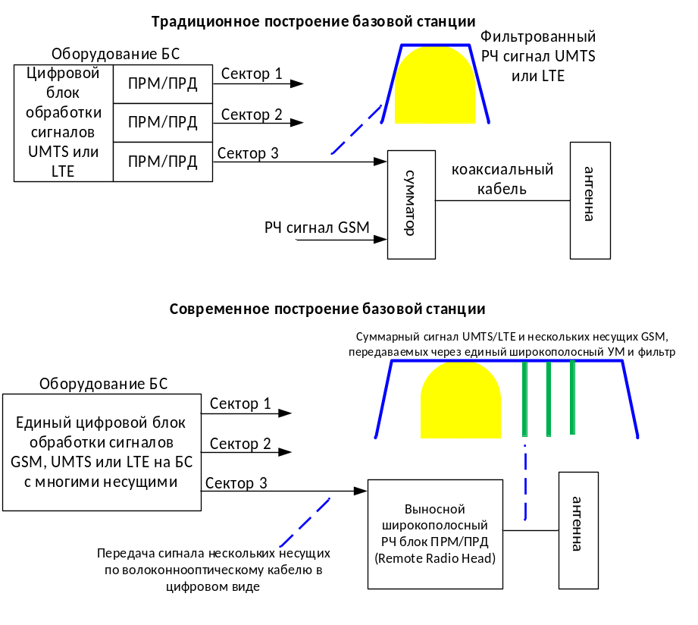
Рис.3.7 Сравнение традиционного и современного построения БС

Существовавшие на первоначальном этапе внедрения UMTS подходы к построению БС основывались на традиционном суммировании сигналов UMTS и GSM на радиочастоте для последующего излучения через общую антенну. При этом для каждого сектора базовой станции предусматривался отдельный ПРМ/ПРД блок, настроенный на конкретную несущую оператора UMTS и включающий в себя соответствующий не перестраиваемый фильтр. Для таких базовых станций для смены частоты несущих UMTS требовался заказ новых радиочастотных блоков секторов, настроенных на новую частоту, а также время и усилия по их инсталляции, если происходит перестройка частоты на уже существующей БС.
Однако в современных базовых станциях уже достаточно давно применяется подход программно-конфигурируемого радио (SDR), позволяющий не только практически мгновенно дистанционно менять частоту несущей в широких пределах, но и излучать различные несущие GSM/UMTS/LTE через единый широкополосный усилитель. За счет совершенствования цифровой обработки и роста вычислительной мощности в настоящее время сигналы UMTS/LTE и GSM могут суммироваться в цифровом виде в микропроцессоре, в цифровом виде передаваться по оптоволоконному кабелю на выносной радиочастотный блок (RRH), размещенный в непосредственной близости от антенны. После преобразованию в аналоговую форму суммарный сигнал усиливается в широкополосном усилителе и проходит широкополосный фильтр, которые, как правило, рассчитаны на всю полосу частот оператора сотовой связи.
Такие программно-конфигурируемые станции являются основой для внедрениятехнологической нейтральности и являются важным фактором повышения эффективности эксплуатации сети. Помимо получения необходимой функциональности для внедрения наиболее эффективных методов оптимизации работы сетей GSM900/1800, такие базовые станции позволяют реализовывать переход к широкополосным стандартам с использованием меньшего количества оборудования, что положительно сказывается на энергопотреблении и аренде сайтов. В зависимости от конфигурации БС существует возможность полностью переиспользовать существующие АФУ на БС для диапазонов 900 МГц или 1800 МГц, устанавливая только новые радиоблоки или блоки цифровой обработки. Это в существенной степени упрощает и удешевляет развертывание сетей UMTS900 и LTE1800, несмотря на необходимость переоснащения сетей GSM вместо простого дополнительного развертывания сетей UMTS900 и LTE1800.
Таким образом, несмотря на необходимость проведения работ по оптимизации параметров, переоформлению частотных присвоений и внедрению дополнительных функций в сетях GSM900/1800, внедрение широкополосных стандартов в первую очередь требует замены устаревших БС GSM900/1800 на современные многостандартные БС с многими несущими, которые помимо возможности оптимизации сетей GSM обеспечивают упрощение и удешевление строительства сетей UMTS900 и LTE1800.

4 анализ условий совместного использования радиочастотного спектра

4.1 Анализ условий совместного использования UMTS и GSM
Начало внедрения принципов технологической нейтральности в диапазонах 900 МГц и 1800 МГц связано с исследованиями совместимости проводимыми в рамках CEPT и 3GPP, проводимыми в 2005 и 2006 годах. В результате данных исследований был подготовлен Отчет, в котором были определены условия совмещения сетей сотовой подвижной связи GSM и сетей UMTS в этих диапазонах частот.
В соответствии с результатами исследований был сделан вывод о возможности развертывания сетей UMTS900/1800 в городских, пригородных и сельских условиях при совместной работе с сетями GSM900/1800. Согласно отчету для обеспечения допустимого уровня помех требуется выполнение следующих условий:
- БС UMTS900/1800 могут разворачиваться совместно с макро БС GSM900/1800 в городских, пригородных и сельских условиях как на одних и тех же площадках (скоординировано) так и на разных площадках (нескоординировано). При нескоординированном развертывании сетей UMTS900/1800 и сетей GSM900/1800 для исключения недопустимых уровней помех рекомендуется частотная расстройка 2.8 МГц между ближайшими несущими UMTS и GSM. При скоординированном развертывании сетей UMTS и GSM рекомендуемая частотная расстройка между несущими составляет 2.6 МГц.

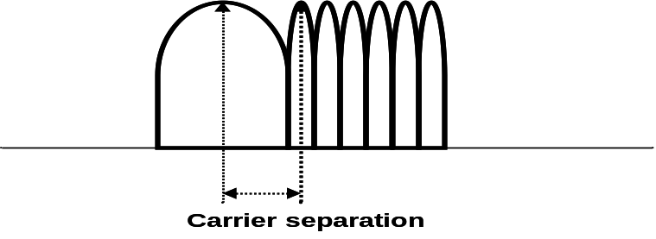
Разнесениенесущих

Рис. 4.1 Частотный разнос между соседними несущими GSM и UMTS

- БС UMTS900/1800 могут разворачиваться нескоординированно с микро/пико БС GSM900/1800 в городских, пригородных и сельских условиях. При этом рекомендуется частотная расстройка между соседними несущими UMTS и GSM составляет не менее 2.8 МГц.При этом рекомендуется обеспечивать большуюрасстройкумежду макро БС UMTS и микро/пико БС GSM для исключения помех БС GSM от АС UMTS. Такое разнесение может быть реализовано путем создания подполосы несущих макро БС GSM в непосредственной близости к несущим UMTS, обеспечивая существенное разнесение между БС UMTS и микро/пико БС GSM как это показано на рис.4.2.
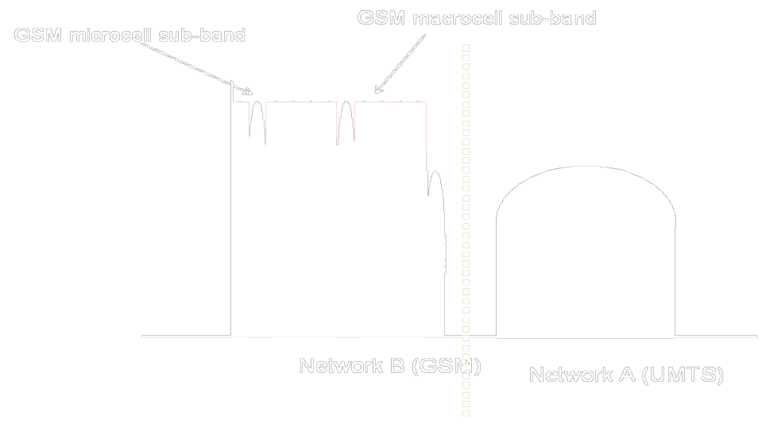

Полоса для макро БС GSM
Рис. 4.2 Предлагаемая схема разнесения несущих UMTS и GSM

- Для снижения помех между сетями различных операторов рекомендуется тем операторам, планирующим разворачивать совместные сети GSM/UMTS в одном и том же диапазоне, использовать схему размещения несущих GSM и UMTS собственной сети, показанную на рисунке 4.3. На рисунке 4.3 также приведена аналогичная схема для тех операторов, которые планируют разворачивать две несущих UMTS с сохранением несущих GSM.
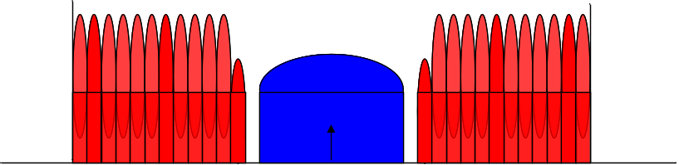
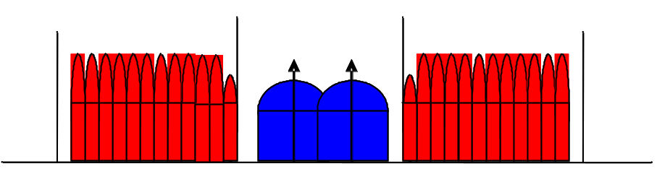
Рис. 4.3. Рекомендуемый частотный план для оператора с одной двумя несущими UMTS

На основе результатов исследований в CEPT было принято решение ECC (06)13, устанавливающее возможность внедрения сетей UMTS в диапазонах 900 МГц и 1800 МГц. На основе данного решения CEPT многие европейские страны начали внедрение сетей LTE уже в 2007 и 2008 годах. Помимо европейских стран сети UMTS900 начали внедряться и в других регионах, использовавших сети GSM900. В 2009 году решение CEPT было продублировано решением Еврокомиссии 2009/766/EC, принятым для ускорения перехода сетей к более современным сетям UMTS в странах Евросоюза с целью повышения эффективности использования спектра.
Однако в отличии от стран CEPT во многих странах РСС существуют дополнительные ограничения на использование полос частот GSM900 по причине использования этого диапазона частот РЭС военного назначения. В частности,Российской Федерации в 2010 году для Московского региона, а позднее и для всей территории страны, были смягчены требования по частотному разносу для несущих UMTS900, даже без использования дополнительной фильтрации при работе базовых станций. На базе теоретических и экспериментальных исследований был сделан вывод о снижении требований к частотному разносу между сетями двух операторов с 2.8 МГц до 2.6 МГц. Причиной такого снижения является тот факт, что подавляющее большинство оборудования АС и БС как GSM, так и UMTS, имеют характеристики по селективности приемников и внеполосным излучениям передатчиков намного выше, чем минимальные требования, которые легли в основу большинства теоретических расчетов.
При этом, как и в случае совмещения сетей GSM и UMTS одного оператора, снижение частотного разноса относиться к каналам трафика GSM (TCH). Широковещательные каналы GSM (BCCH), обеспечивающие передачу управляющей информации, имеют более жесткие требования к надежности и ограниченные возможности по борьбе с внутрисистемными и внешними помехами. Для каналов BCCH требуется больший частотный разнос с каналами соседних операторов. В случае совмещения сетей GSM и UMTS разнос для таких каналов должен быть 2.8 МГц и более. При этом с учетом того, что операторы избегают размещения BCCH на краях выделенных им блоков частот, данное условие выполняется при минимальном частотном разносе 2.6 МГц для каналов TCH.
В 2015 году в связи с началом повсеместного перехода к сетям UMTS900 в Российской Федерации были проведены дополнительные исследования по дальнейшему уменьшению минимального частотного разноса дополнительно отфильтрованных несущих UMTS900 с сетями GSM900 и аналогичными сигналами UMTS900. Данные исследования показали возможность снижения частотного разноса с несущими GSM до 2.4 МГц и соответствующего перекрытия дополнительно отфильтрованных несущих UMTS900 соседних операторов в 600 кГц (в предположении канала 5 МГц).
Снижение частотного разноса способствовало переходу к UMTS900 в тех регионах, где у операторов отсутствовала возможность выделения под UMTS900 большой сплошной полосы частот. Так с учетом наличия защитных каналов GSM по краям выделенных блоков частот, определенная норма частотного разноса 2.4 МГц требует от оператора наличия полосы 2х4.2 МГц, тогда как разнос 2.8 МГц диктует необходимость использования полосы не менее 2х5МГц. Данная ситуация проиллюстрирована на рисунке 4.4.
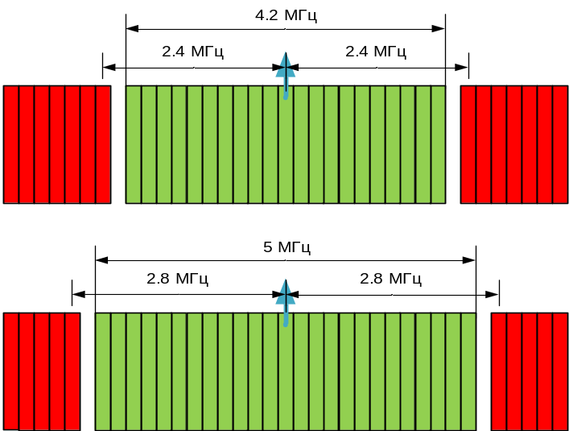
Рис.4.4 Соотношение необходимого частотного ресурса и частотного разноса
Следует также отметить, что внутри радиочастотного ресурса оператора возможно дальнейшее снижение частотных разносов между сетями GSM и UMTS за счет размещения передатчиков данных сетей на одних и тех же площадках. В этом случае отсутствует проблема большой разницы в уровнях полезного и мешающего сигнала, которая характерна для нескоординированного развертывания сетей различных операторов.

4.2 Анализ условий совместного использования LTE и GSM
Как и в случае с UMTS в полосах частот 900 МГц и 1800 МГц, базовые условия совмещения сетей LTE и GSM первоначально исследовались в 3GPP и СЕПТ. В 2009 году CEPT по запросу Еврокомиссии инициировал исследования по возможности дальнейшего повышения эффективности использования диапазонов 900 МГц и 1800 МГц за счет внедрения новых технологий, в частотности за счет перехода к сетям стандарта LTE. В соответствии с данным запросом CEPT провел дополнительные исследования по данным диапазонам частот.
Результаты исследования помех со стороны LTE на систему GSM показали, что LTE и GSM могут сосуществовать при условии разнесения по частоте на 300 кГц между ближайшей центральной частотой несущей GSM и границей канала LTE. При этом, при разносе в 100 кГц, что соответствует случаю, при котором канал GSM располагается вплотную к каналу LTE, потери емкости из-за помех лежат в пределах 5%, что во многих исследованиях принимается как допустимый критерий, обеспечивающий условия электромагнитной совместимости. Результаты исследований помехового воздействия GSM на LTE показали, что доминирующим фактором помехового влияния со стороны сетей GSM на сети LTE является блокировка приемника БС LTE сигналами АС GSM (блокирование ПРМ узкополосным сигналом). Также важным является оценка защиты АС LTE от узкополосной помехи. В обоих случаях было показано, что наличие защитной полосы 200 кГц между каналами GSM и LTE достаточно для беспомеховой работы. В остальном рекомендации для сетей LTE в полосах частот 900 МГц и 1800 МГц повторяют вышеописанные рекомендации для UMTS900 и UMTS1800.
В соответствии с полученными результатами было принято обновленное решение Еврокомиссии 2011/251/EU по диапазонам частот 900 МГц и 1800 МГц, не только разрешающее развертывание сетей UMTS и LTE в диапазонах частот 900 МГц и 1800 МГц, но и требующее скорейшего разрешения внедрения таких сетей для операторов в странах Евросоюза. За исключением установления минимальных частотных разносов между сетями различных стандартов данное решение не устанавливает каких-либо дополнительных требований по внедрению сетей UMTS и LTE в диапазонах 900 МГц и 1800 МГц.
Однако, как и в случае с UMTS, сигналы стандарта LTE имеют внутренние защитные полосы частот, хотя и не такие значительные как в случае с UMTS. По этой причине в рамках повышения эффективности использования радиочастотного спектра также рассматриваются варианты снижения частотных разносов. Так, в Российской Федерации были проведены дополнительные теоретические и экспериментальные исследования, которые показали возможность уменьшения защитной полосы частот между каналами LTE и GSM различных операторов вплоть до 0 кГц.Данные результаты, как и в случае с UMTS, объясняются значительно более высокими характеристиками оборудования базовых станций, чем минимальные требования 3GPP. На рис. 4.5, в частности, показаны результаты измерений для нескольких БС LTE1800 для различных режимов мощности и величин частотных каналов. Как видно из рисунка, практически во всех случаях значения ACLR превышают минимальное требование ETSI/3GPP в 44.2 дБ на 10-20 дБ за исключением канала 1.4 МГц. Меньшие значения ACLR для канала 1.4 МГц во многом объясняются малыми защитными полосами частот внутри канала. Таким образом, в большинстве случаев ACLR БС LTE превышает на 15 дБ минимальные требования, что должно обеспечивать возможность для совмещения сетей LTE даже при частичном перекрытии каналов.

Рис.4.5 Измеренные значения ACLR

На рис.4.6 показаны результаты измерений ACS для двух БС LTE1800 для канала 5 МГц. Из рисунка видно, что значения ACS оборудования БС LTE1800 на 15-20 дБ превосходят минимальные требования, что в совокупности с более высокими показателями ACLR должно обеспечить нормальное функционирование сетей LTE и GSM между различными операторами даже при отсутствии защитной полосы частот.

Рис. 4.6 Результаты измерений ACS БС LTE1800

Однако в конечном итоге по результатам исследований было принято решение сохранить защитную полосу частот в размере 100 кГц, что позволяет уменьшить необходимый частотный ресурс для канала LTE на 200 кГц. Пример применения такого подхода в отношении минимально необходимого спектра GSM для внедрения LTE показан на рис. 4.7 для каналов шириной 5 МГц и 10 МГц.

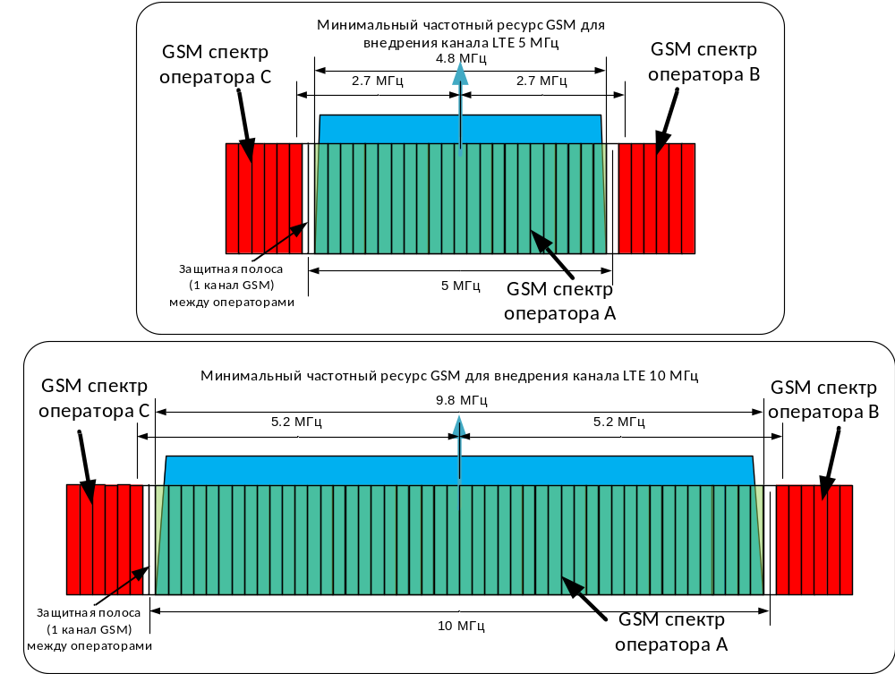
Рис. 4.7 Частотные разносы между сетями LTE-1800 и GSM-1800 различных операторов
В случае развертывания сетей LTE-1800 и GSM-1800 одним оператором (скоординированный случай) возможно размещение каналов GSM внутри канала LTE за счет выравнивания мощностей сигналов на входе приемников АС и БС, а также за счет меньшей ширины спектра сигнала LTE по сравнению с номинальной шириной канала. В общем виде данный подход проиллюстрирован на рис. 4.8.
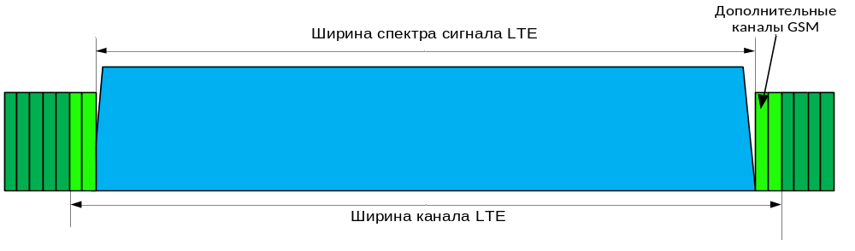
Рис. 4.8 Минимизация частотных разносов между сетями LTE-1800 и GSM-1800
одного операторов

На рис. 4.8 в отличие от предыдущего случая не указаны конкретные номиналы частотных разносов. Количество и размещение каналов GSM внутри канала LTE может варьироваться в зависимости от ширины канала LTE, использования специальных фильтров на БС, а также за счет специальных настроек БС LTE, способных сужать спектр сигнала LTE. По этой причине нецелесообразно устанавливать жесткие требования по разносу сетей LTE-1800 и GSM-1800 одного оператора в рамках условий использования полос радиочастот 1710-1785/1805-1880 МГц, что позволит использовать более гибкие инженерно-технические решения при внедрении технологии LTE.
Следует отметить, что использование подхода с отключением части ресурсных блоков внутри канала LTE для уменьшения ширины радиочастотного спектра в основном рассматривается только для случая совмещения сетей LTE и GSM одного оператора. До настоящего момента нет широкой практики применения такого подхода для снижения частотного разноса между сетями различных операторов. В первую очередь это объясняется внедрением сетей LTE именно в диапазоне 1800 МГц, где частотный ресурс на одного оператора, как правило, позволяет внедрять каналы LTE 10 МГц, 15 МГц и иногда даже 20 МГц. Однако с расширением внедрения сетей LTE900 данный подход может оказаться востребованным, как востребован в настоящее время подход с более узкополоснымиканалами UMTS900. При необходимости такая возможность может быть исследована на национальном уровне в странах РСС.

5 ВОПРОСЫ ПРИГРАНИЧНОЙ КООРДИНАЦИИ при Переходе к сетям LTE и UMTS

5.1 Традиционный подход к координации сетей в диапазонах GSM
Проблема обеспечения частотным ресурсом различных РЭС и сетей связи в приграничных районах на данный момент решается с помощью заключения приграничных соглашений между администрациями двух или нескольких стран. Для того чтобы администрациям стран каждый раз при заключении соглашений новых соглашений с соседями не приходилось заново прорабатывать принципы и подходы разделения спектра в рамках СЕПТ были разработаны и согласованы общие принципы и критерии для таких соглашений, которые во многом применяются и странами РСС. Данные наработки легли в основу так называемых Соглашений по приграничной координации. До недавнего времени использование полос частот сетями подвижной сотовой связи GSM900 и GSM1800 было одинаковым среди большинства стран. В связи с этим существовали Рекомендации, рассматривающие вопросы условий приграничных соглашений только для случая, когда граничащие страны использовали единую технологию с единым частотным планом. Основная суть данных Рекомендаций заключалась в предложении разбиения общего частотного ресурса в приграничных районах на предпочтительные, непредпочтительные каналы и в редких случаях на каналы совместного использования. Ограничения на использования каналов накладывались путем установки ограничений на величину напряженности электромагнитного поля, создаваемого радиоэлектронным средством, на линии границы и на территории сопредельного государства. Значения напряженностей электромагнитного поля были приняты такими, что администрация могла использовать предпочтительные частоты практически без ограничений на всей своей территории вплоть до границы с сопредельным государством. Однако использование непредпочтительных каналов, которые в свою очередь являются предпочтительными каналами для другой администрации, возможно использовать только на некотором удалении от границы или при значительном снижении мощности и ЭИИМ радиоэлектронного средства.
В частности, Рекомендация ECC/REC(05)08 устанавливает следующие ограничения на использование предпочтительных/непредпочтительных каналов для сетей GSM900/1800:
- Предпочтительные частоты/каналы могут быть использованы администрацией связи без проведения процедуры координации в случае, если напряженность электромагнитного поля, создаваемого базовой станцией, не превышает значение 19 дБмкВ/м в диапазоне 900 МГц и 25 дБмкВ/м в диапазоне 1800 МГц на высоте 3 м над уровнем земли на расстоянии 15 км вглубь соседнего государства.
- Непредпочтительные частоты/каналы могут быть использованы администрацией связи без проведения процедуры координации, в случае если напряженность электромагнитного поля, создаваемого базовой станцией, не превышает значения 19 дБмкВ/м в диапазоне 900 МГц и 25 дБмкВ/м в диапазоне 1800 МГц на высоте 3 м над уровнем земли на границе между странами
- Если Администрациями было согласовано решение об использовании каналов совместного использования, то к таким каналам должны быть применены ограничения аналогичные непредпочтительным каналам. В связи с тем, что обе администрации используют ограничения, соответствующие непредпочтительным каналам, снижается потенциальное воздействие со стороны РЭС соседнего государства, что дает некоторую свободу и дополнительные возможности для более детального частотного планирования.

Развитие высокоскоростных технологий подвижной связи, таких как UMTS/LTE и желание многих администраций связи использовать традиционные диапазоны частот стандарта GSM для развития в них сетей 3-го и 4-го поколений привело к необходимости пересмотра и дополнения существующих рекомендаций по приграничной координации. Основными предпосылками для пересмотра существующих рекомендаций был ряд проблем, возникший при внедрении сетей UMTS/LTE в полосы GSM. В частности:
- различные значения ширины используемых каналов сетями GSM и UMTS/LTE, что не позволяет напрямую применять установленные ограничения на напряженность электромагнитного поля.
- Несовпадение частотных планов и центральных частот планируемых широкополосных технологий.
- Ограниченные возможности при определении предпочтительных и непредпочтительных каналов для широкополосных систем. В частности, в полосе частот 1710-1785 МГц/1805-1880 МГц общее число каналов шириной 5 МГц составляет 15 или 7 каналов шириной 10 МГц. Принимая во внимание, что, как правило, в каждой стране работают не менее 3-х операторов, то для каждого оператора возможно определить только один предпочтительный канал, шириной 10 МГц и один непредпочтительный канал. При этом, такое возможно только при условии, что в соседней стране используется абсолютно идентичное разбиение диапазона между операторами. Последнее условие практически сводит на нет возможность установления предпочтительных и непредпочтительных каналов. При использовании систем подвижной связи с шириной канала 5 МГц ситуация несколько лучше, однако так же могут возникнуть проблемы с разделением на предпочтительные и непредпочтительные каналы.
- различные планы и временные рамки администраций сопредельных государств по внедрению сетей UMTS/ LTE и сохранению существующих сетей GSM.

С целью разрешить хотя бы часть вышеописанных проблем в рамках работы СЕПТ была организована работа по разработке новой Рекомендации по приграничной координации, которая бы базировалась на технологически нейтральных принципах и позволила бы решить вышеперечисленные проблемы.

5.2 Новые подходы к координации разнородных технологий в диапазонах GSM
Основой нового технологически нейтрального подхода является формирование обновленных условий работы сетей UMTS/LTE и GSM операторов соседних государств в тех каналах GSM, где хотя бы с одной из сторон границы предполагается использовать широкополосную технологию. Таким образом, в самом простом варианте заключение нового соглашения по приграничной координации необходимо проводить в следующем порядке:
1) Определение планов операторов с обеих сторон границы по развертыванию сетей UMTS/LTE для определения блоков частот, в которых будут разворачиваться несущие UMTS-900.
2) Установление паритетного или технологически нейтрального подхода к использованию данных блоков частот для сетей GSM и UMTS с разных сторон границы (с обеспечением возможно покрытия в приграничных районах каждой из сетей).
3) Распределение оставшихся каналов GSM между сетями GSM с разных сторон границы в виде предпочтительных и непредпочтительных каналов с использованием ранее установленных координационных уровней для сетей GSM.

Простейшая иллюстрация результата такого подхода показана на рис.5.1. При этом следует отметить несколько дополнительных аспектов, которые необходимо учитывать в практических случаях заключения соглашений по координации:
- фрагментация выделения полос частот операторам в различных регионах страны может потребовать установления различных границ блоков вдоль границы с в рамках соглашения с одним из соседних государств;
- желательно максимальное выравнивание каналов UMTS/LTE с разных сторон границы для обеспечения большей гибкости по распределению предпочтительных/непредпочтительных каналов для сценариев GSM-GSM;
- развертывание несущих UMTS/LTE может происходить в разных государствах в различные сроки и/или поэтапно, что потребует периодического обновления соглашений.

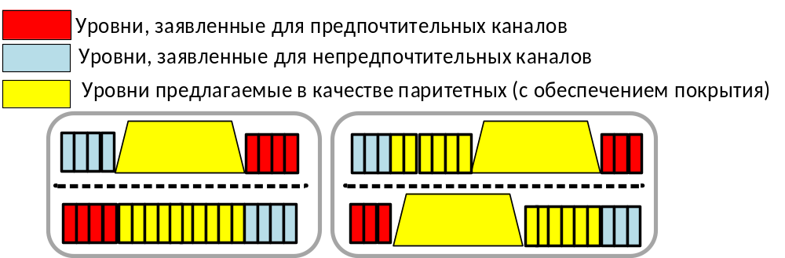

Рис.5.1 Упрощенная интерпретация результата координации по новому методу
(слева случай внедрения UMTS/LTE одной страной, справа случай внедрения двумя странами)

Результаты такого подхода в конечном итоге были закреплены в обновленной версии РекомендацииECC/REC/(08)02, которая ранее включала только традиционный подход по координации с системами UMTS.Для лучшего понимания реализации такого подхода целесообразно привести расчеты, которые использовались для определения уровней в паритетных каналах.
По сравнению с технологией GSM, требующей для своей работы отношение SINR порядка 9 дБ, современные технологии, в частности LTE, могут работать при SINR порядка 0..-5 дБ в условиях существенных внутрисистемных помех, обусловленных единичным повторением частот. Внутрисистемные помехи в одночастотных сетях во многом идентичны помехам со стороны сетей на территории другого государства. И хотя оператор не имеет контроля над внешнесистемными помехами от другой сети, заложенная помехоустойчивость современных радиоинтерфейсов позволяет обеспечивать покрытие вдоль границы при некотором ухудшении пропускной способности. В этом случае требуется определить такие ограничения напряженности поля, которые обеспечивали бы нормальное покрытие вдоль границы, но не приводили бы к возникновению районов со значительными внешнесистемными помехами на территории соседнего государства. При этом возникновение некоторого малого числа таких помеховых ситуаций является приемлемым и решается путем увеличения уровней полезного сигнала в проблемных зонах.
При совмещении узкополосных сетей GSM и широкополосных сетей LTE/UMTS по разные стороны границы помеховая ситуация отличается от случая одночастотной сети. Тем не менее, помехоустойчивые системы LTE/UMTS могут работать при наличии сравнительно мощных узкополосных помех от сетей GSM при некоторой потере емкости. Сети же GSM также могут обеспечивать покрытие в приграничных районах при наличии не очень мощных широкополосных помех от сетей LTE/UMTS, за счет узкой полосы сигнала GSM и фильтрации большей части мощности помехового сигнала. В этом случае определение приемлемых уровней напряженности становится еще более важной задачей, требующей сохранения работоспособности сетей GSM. Несмотря на многообразие технологий и вариантов развертывания сетей сотовой подвижной связи, для обеспечения вышеописанного паритетного использования спектра во всех возможных случаях требуется определение уровней напряженности, решающих задачи покрытия для ряда ситуаций (сценариев): UMTS-UMTS, LTE-LTE, UMTS-GSM, LTE-GSM, UMTS-LTE.
Для обеспечения равнозначного покрытия сетями сотовой связи различных стандартов, для которых невозможно определение предпочтительных или непредпочтительных каналов, необходимо задать условия, обеспечивающие нормальное функционирование обеих систем по разные стороны границы. Так как разные стандарты используют различные метрики для оценки качества обслуживания в зоне покрытия, для разработки единого технологически нейтрального подхода было предложено использовать основополагающую формулу Шеннона:
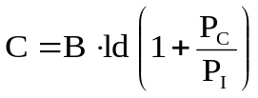 (1)
где
C = скорость передачи данных(бит/с)
B = ширина полосы пропускания (Гц)
P_{C} = мощность сигнала
P_{I} = мощность помехи
Уравнение 1 в равной степени относится ко всем стандартам сотовой подвижной связи. Скорость передачи данных в формуле Шеннона - это общая пропускная способность радиоинтерфейса. Снижение данной пропускной способности за счет служебной информации и помехоустойчивого кодирования индивидуально для каждого стандарта. Тем не менее, служебная информация служит для более эффективной передачи полезной информации примерно одинаково. Таким образом, используя формулу Шеннона, можно пренебречь конкретной реализацией радиоинтерфейса. Если две различные системы сотовой связи функционируют с разных сторон границы на одной и той же частоте, то их равные возможности доступа к радиочастотному спектру могут быть определены как равная пропускная способность согласно формуле Шеннона
Для практического вычисления технологически нейтральных пороговых уровней напряженности поля на границе необходимо задаться некоторой эталонной полосой пропускания B, которая могла бы использоваться для расчета пропускной способности как узкополосных, так и широкополосных систем. Наиболее универсальной шириной канала, используемой для современных технологий, является ширина канала 5 МГц. Таким образом, предлагается нормировать уровни полезного и помеховых сигналов в формуле Шеннона к полосе 5 МГц.
Если P_{C}и P_{I}имеют одинаковое значение на границе, это значит, что две БС по разные стороны границы создают одинаковую напряженность поля во всем блоке 5 МГц, следовательно, обе системы могут передавать данные со скоростью 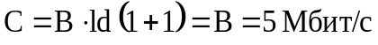минус влияние эффектов замираний. Так как распространяющиеся радиоволны испытывают флюктуации в виде логнормальных замираний, то указанная пропускная способность будет наблюдаться только в 50% случаев. Переходя к вероятности обслуживания на краю зоне обслуживания, нормируемой, например, с вероятностью выполнения 85%, необходимо предусмотреть запас на замирание отношения C/I в формуле Шеннона. Так для диапазонов 900 МГц и 1800 МГц запас на замирания для выполнения отношения C/I в 85% случаев может быть оценен как 15 дБ или коэффициент 1/32. При подстановке данного отношения C/I в формулу Шеннона это даст примерно до 222 кбит/с. Т.е. при средней скорости порядка 5 Мбит/с обе системы будут получать гарантированную скорость порядка 0.2 Мбит/с.
Данные выводы справедливы в тех случаях, когда уровни мощности P_{C} и P_{I} и/или уровни напряженности поля на границе значительно больше, чем уровень теплового шума, т.е. когда они превышают уровень чувствительности 15 дБ – 20 дБ с учетом запаса на замирания. Исходя из вышеуказанных зависимостей, предлагается определять уровни напряженности поля на границе на основе следующих выражений:
(2)
(3)
(4)
где
F_{limit} = пороговое значение напряженности поля на границе
F_{min} = минимальная напряженность поля для установления связи
pr_{min} = минимальная входная мощность
f = частота несущей [например 1800 МГц или 900 МГц]
g_{istotr.Ant} = КУ антенны относительно изотропной,dBi [напр. 0 dBi]
B = ширина полосы стандартного блока/ Гц [напр. 5 МГц]
K = постоянная Больцмана = 1.38 x 10⁻²³Втс/K
T = температура окружающей среды = 293 K
F_{r} = уровень шума приемника,дБ [сегодня обычно 6 дБ]
с/i = отношениесигнал/помеха [ 0 дБ]

Примеры значений, данные в квадратных скобках, приводят к следующему значению напряженности поля на границе, которое предлагается использовать в диапазоне 1800 МГц:
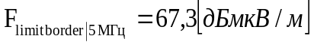 (5)
Для диапазона 900 МГц значение напряженности поля на границе будет иметь следующее значение:
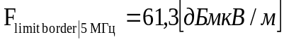 (5а)
Данный подход по паритетному использованию полос частот в приграничных районах был одобрен администрациями странами членами СЕПТ и лег в основу Рекомендации по приграничной координации, которая в новой редакции приближена к условиям технологической нейтральности. Использование данного метода имеет значительные преимущества особенно в стадии перехода от сетей 2-го поколения к сетям третьего и четвертого поколений. В данном случае Администрация имеет возможность определять стратегию перевода сетей только лишь на основе собственного распределения спектра между операторами. Отсутствует необходимость учета специфики развития сетей подвижной связи и их частотного планирования на территории сопредельных государств.
При разработке способов перехода от сетей второго поколения к сетям UMTS/LTE в диапазонах 900/1800 МГц, особенно, что касается вопроса размещения первого канала LTE/UMTS, в приграничных районах отсутствует необходимость обращать внимание на существующие сети на территории сопредельного государства. Главным требованием является соблюдение 2-х значений координационных уровней на границе и на расстоянии 9 км вглубь соседнего государства. При этом необходимо отметить, что распределение на предпочтительные и непредпочтительные каналы для сетей GSM остаются в действии. Если с двух сторон границы работают сети GSM в одной и той же полосе частот требуется соблюдение установленных договоренностей или пересмотр данных договорённостей для более детального деления каналов GSM. Так же остаются в действии и требования по допустимому уровню приграничной координации. По согласованию обеих стран администрации могут перейти на новые технологически нейтральные уровни или остаться на старых уровнях, привязанных к использованию предпочтительных /непредпочтительных частот. С этой точки зрения во избежание дополнительного частотного перепланирования существующих сетей целесообразно придерживаться существующих соглашений по использованию предпочтительных / непредпочтительных частот с установленными для них значениями координационных уровней для сетей GSM.
В то же самое время, при выборе положения первого канала LTE/UMTS целесообразно выбирать тот блок каналов GSM, который является непредпочтительным по существующим соглашениям. Данный факт объясняется тем, что при вводе одного канала LTE, сокращается количество каналов в существующей GSM сети, что приводит к увеличению нагрузки на оставшиеся каналы/соты. По этой причине, необходимо сохранить в существующей сети как можно больше каналов GSM, на которые действуют минимальные ограничения в связи с заключенными приграничными соглашениями. К таким каналам как раз и относятся предпочтительные каналы. Помимо этого, только предпочтительные каналы с другой стороны границы могут обеспечить нормальную работу сетей GSM соседнего государства.
Данный подход имеет два явных преимущества. Во-первых, отсутствует необходимость в перепланировании существующих частотных назначений GSM сетей, поскольку остаются в силе распределения на предпочтительные и непредпочтительные, и связанные с этим распределением ограничения по мощности и напряженности для каналов GSM. Во-вторых, под первый канал LTE/UMTS отводятся частоты GSM, которые до перевода имели значительные ограничения и как следствие редко использовались в приграничных районах. Применение подхода технологической нейтральности и соответствующие данному подходу координационные уровни сетей UMTS/LTE выше по сравнению с координационными уровнями для непредпочтительных каналов GSM.
В настоящий момент действует Рекомендация ECC/REC(08)02 обновленная в апреле 2012 года. В соответствии с данной рекомендацией, для случая, когда с обеих сторон от границы действуют сети GSM, должны соблюдаться положения Рекомендации (05)08. Если по разные стороны от границ действуют или планируются к использованию различные технологии, то в таком случае предложено несколько вариантов ограничений, в том числе и на основе нового подхода.
Случай использования сопредельными государствами сетей UMTS: Если администрации соседних государств используют сети UMTS, при этом центральные частоты каналов совпадают и используются непредпочтительные коды, то базовые станции могут использовать частоты без проведения координации, если создаваемая ими напряженность электромагнитного поля составляет не более 35 дБмкВ/м для диапазона 900 МГц и 41 дБмкВ/м/5 МГц для диапазона 1800 МГц на высоте 3 м от уровня земли на границе между странами. При этом отмечается, что администрации стран могут согласовать использование предпочтительных и непредпочтительных блоков частот. В этом случае пороговые координационные уровни для предпочтительных частот увеличиваются на 10 дБ. Данный случай перенесен напрямую из диапазона 2100 МГц и не относится к технологически нейтральному подходу.
В случае, когда администрации сопредельных государств используют различные технологии, например, GSM у одной администрации и UMTS/LTE у другой Администрации или сети UMTS/LTE обеими администрациями, то рекомендуется использовать следующие пороговые координационные уровни:
В полосе частот 925-960 МГц могут быть использованы без проведения процедуры координации, если среднее значение напряженности электромагнитного поля, создаваемая каждой несущей базовой станции, не превышает значения 59 дБмкВ/м/5МГц на высоте 3 метра над уровнем земли на границе между двумя странами, и значения 35 дБмкВ/м/5МГц на высоте 3 метра над уровнем земли, на расстоянии 9 км вглубь соседнего государства.
В полосе частот 1805-1880 МГц могут быть использованы без проведения процедуры координации, если среднее значение напряженности электромагнитного поля, создаваемая каждой несущей базовой станции, не превышает значения 65 дБмкВ/м/5МГц на высоте 3 метра над уровнем земли на границе между двумя странами, и значения 41 дБмкВ/м/5МГц на высоте 3 метра над уровнем земли, на расстоянии 9 км вглубь соседнего государства.
Такому правилу должны следовать следующие сочетания технологий на границе двух соседних стран: UMTS / UMTS при использовании предпочтительных кодов; UMTS / UMTS в случае несовпадения центральных частот каналов; LTE / LTE; LTE / GSM; LTE / UMTS; UMTS / GSM.
Необходимо отметить, что в данном случае основополагающим является значение ширины канала в 5 МГц. В связи с этим, величину среднего значения напряженности поля каждой несущей следует понимать как напряженность поля в полосе 5 МГц. В случае, когда сети используют системы с шириной канала более чем 5 МГц (например, LTE или WiMax), необходимо применять пересчет для пороговых координационных уровней. Коэффициент пересчета в данном случае составляет 10 х log(используемая полоса частот/5 МГц). Таким образом, если сеть использует канал шириной 10 МГц, то пороговый координационный уровень будет равен 67 дБмкВ/м/10 МГц, вместо значения 65 дБмкВ/м/5 МГц.
Для определения пороговых уровней для систем GSM необходимо учитывать сумму всех каналов шириной 200 кГц в блоке, шириной 5 МГц. Если все GSM каналы работают с одной мощностью, то для определения мощности каждого канала необходимо вычесть из вышеупомянутых допустимых координационных уровней значение 10 х log(количество каналов в блоке 5 МГц). Например, если Базовая станция использует 4 GSM канала в блоке 5 МГц, то значение порогового координационного уровня для каждого канала не должна составляет 59 дБ/мкВ/м/200 кГц, вместо значения 65 дБ/мкВ/м/5 МГц.
Стоит также отметить, что технологически нейтральный подход по паритетному использованию радиочастотного ресурса ECC/REC/(08)02 при теоретическом определении порогов координации предполагал использование моделей распространения для 50% времени и 90-95% процентов мест по аналогии с моделями планирования сетей. Однако в финальную версию Рекомендации ECC/REC/(08)02 и в последующих аналогичных рекомендациях ECCдля проверки таких уровней были вписаны традиционные параметры в виде 10% времени и 50% мест, что фактически занизило предложенные уровни на 10-15 дБ (за счет использования более консервативной модели распространения при их проверке). По этой причине в дополнение к Рекомендации ECC/REC/(08)02 страны могут иногда оговаривать более высокие уровни (при использовании традиционных подходов к проверке) для обеспечения возможности нормального покрытия территориивплоть до границы. Данная систематическая ошибка остается неисправленной в течении многих лет, т.к. при приграничной координации, как правило, администрации связи и многие операторы стремятся минимизировать хендоверы на соседнюю территорию и рассматривают более жесткие уровни координации.

6 ЗАКЛЮЧЕНИЕ
В начале данного отчета показано, что переход к широкополосным радиотехнологиям или стандартам, таким как UMTSи LTE, в полосах радиочастот 890-915/935-960 МГц и 1710-1785/1805-1880 МГц является необходимостью для дальнейшего развития подвижной связи. Причиной этой необходимости выступает постоянно растущий спрос на мобильную передачу данных и экономическая эффективность в переиспользовании полос радиочастот GSM. Последняя заключается как в широчайшей доступности терминалов UMTS900 и LTE1800, так и в возможности переиспользовать инфраструктуру антенно-мачтовых сооружений, а также и активную инфраструктуру современных многостандартных базовых станций. Так сети UMTS900 и LTE1800, наряду с сетями UMTS в диапазоне 2 ГГц,на данный момент являются самыми распространенными сетями мобильного широкополосного доступа по числу стран и количеству коммерческих сетей.
Однако переходный этап от сетей GSMк сетям UMTSи LTEсопряжен и с рядом проблем. В частности, сети GSMв странах РСС продолжают играть значительную роль, т.к. замещение терминалов без поддержки UMTS900 и LTE1800 даже при быстрых темпах занимает несколько лет. В этот период требуется обеспечить совместнуюработу (функционирование) как сетей GSM, так и сетей UMTS/LTE. Для решения этой задачи существует несколько технических решений, которые описаны в разделе 3. К ним относятся и хорошо известные методы по использованию более эффективных голосовых кодеков в GSM, так и новые более сложные решения на основе динамической смены частот всех секторов в сети GSM. Отдельно рассмотрены решения по уменьшению радиочастотного спектра занимаемого несущими UMTSи LTE, которые позволяют разместить широкополосные сигналы при сохранении большего ресурса для сетей GSM. Именно, влияние данных решений на условия совместного использования радиочастотного спектра РЭС радиотехнологийLTE, UMTS и GSM рассмотрено более подробно.
В части UMTS900 показано, что установленные изначально в рамках 3GPPи CEPTрекомендации по частотным разносам между несущими GSMи UMTS, а также между несущими UMTS, избыточны. Даже без использования дополнительных мер они могут быть уменьшены за счет достаточно компактного спектра сигналов UMTSв пределах канала с полосой 5 МГц, а также за счет более качественных частотных характеристик базовых станций. Более того, с развитием радиотехники и в связи с нехваткой радиочастотного ресурса в диапазоне 900 МГц появилось большой число решений по дополнительной фильтрации несущих UMTS900 на базе программно-конфигурируемого радио. Как показали исследование, использование такого функционала базовых станций позволяет снизить частотные разносы между GSMи UMTS различных операторов до 2.4 МГц или назначать соседние каналы 5 МГц UMTS с перекрытием вплоть до 600 кГц. Внутри собственных сетей GSMи UMTSоператор может добиться еще меньших частотных разносов.
Полоса частот канала LTEболее широкая и имеет более высокие уровни внеполосных излучений, но в случае с каналами 5 МГц и выше также имеется возможность уменьшения типовых разносов, предложенных CEPTиGSM. При совмещении сетей GSMиLTEразличных операторов возможно снизить защитную полосу до 100 кГц. При этом даже исключение защитной полосы не окажет существенного влияния. Однако вместо дальнейшего снижения частотных разносов за счет фильтрации существует возможность уменьшения частотного разноса за счет отключения ресурсных блоков в канале LTEза счет применения специального программного обеспечения в базовых станциях. Такое отключение распространяется автоматически и на абонентские терминалы, которые при этом воспринимают сигнал как стандартный канал LTE. Данный подход с отключением ресурсных блоков не исследовался детально для случая совмещения сетей LTEи GSM, а также двух сетей LTE, различных операторов, т.к. для наиболее широко внедряемых сетей LTE1800 проблема нехватки радиочастотного ресурса менее критична. Тем не менее, отключение ресурсных блоков используется внутри радиочастотного ресурса одного оператора в некоторых коммерческих сетях. Однако не исключено, что в будущем такой функционал может быть использован и для межоператорского случая в случае внедрения LTE900 в нестандартных блоках частот, которые широко распространены среди операторов в диапазоне 900 МГц.
Условия совместного использования радиочастотного спектра РЭС радиотехнологийLTE, UMTS и GSM также рассмотрены с точки зрения проведения приграничной координации.При переходе к радиотехнологиям LTE и UMTS с сохранением емкости также и для сети GSM в ряде случаев невозможно использовать традиционный подход с разбиением частотного ресурса на предпочтительные и непредпочтительные каналы. В этой ситуации рассмотрено применение нового технологически нейтрального подхода к координации сетей, заключающегося в балансировании помех на границе двух государств между различными сетями. Т.е. возможно использование сразу всего частотного ресурса на границе, но построение сети предполагает некоторую избыточность по энергетике (которая изначально закладывается при планировании подвижной связи), а также адаптивность современных стандартов подвижной связи, включая современные версии GSM. Данная избыточность позволяет предоставить остаточную емкость на границе даже при наличии помех от другой стороны.
Представленные материалы по внедрению сетей UMTSи LTEв диапазонах 900 МГц и 1800 МГц ставили своей целью охватить все аспекты данного процесса как с точки зрения регуляторов, так и операторов сотовой подвижной связи. Максимально эффективное и гибкое использование диапазонов 900 МГц и 1800 МГц должно способствовать ускоренному внедрению сетей мобильного широкополосного доступа в странах РСС.

White Paper “Cisco Visual Networking Index: Global Mobile Data Traffic Forecast Update, 2014–2019”, February 3, 2015
Information paper“UMTS900 Global Status”. GSA, October 23, 2014
“LTEin900MHzspectrum(3GPPband8)–marketstatus”. GSA, July31,2015
“Evolution to LTE report”. GSA, October 13, 2015.
Mikko S¨aily, Guillaume S´ebire, Eddie Riddington “GSM/EDGE : evolution and performance”, John Wiley & Sons, 2011
Mikko S¨aily, Guillaume S´ebire, Eddie Riddington “GSM/EDGE : evolution and performance”, John Wiley & Sons, 2011
APT Report on“Migration strategy of GSM to mobile broadband”, No. APT/AWG/REP-53. Edition: September 2014
ОтчетECC 082 “Compatibility study for UMTS operating within the GSM 900 and GSM 1800 frequency bands”, Roskilde, May 2006
Vieri Vanghi, Mustafa Saglam, and Jiang Jindi“Frequency Coordination Between UMTS and GSM Systems at 900 MHz”.Simposium onPersonal, Indoor and Mobile Radio Communications, 2007. PIMRC 2007.
Отчетпоработе «Уточнениеусловийиспользованиядиапазона 900 МГцРЭСсетейсвязистандарта UMTS сцельюреализацииуменьшенныхчастотныхразносовмеждуразличнымиоператорами», ФГУПНИИР, Москва, 2015.
Отчет CEPT 40 «Compatibility study for LTE and WiMAX operating in the 900/1800 MHz bands», 12 November 2010
Отчет по работе «Определение принципов внедрения и уточнение условий использования диапазона 900 МГц РЭС сетей связи стандарта UMTS и диапазона 1800 МГц РЭС сетей связи стандарта LTE и последующих его модификаций», ФГУП НИИР, Москва, 2013.
ECC Recommendation (05)08 “Frequency planning and frequency coordination for the GSM 900, GSM 1800, E-GSM and GSM-R land mobile systems”, 01.02.2006
ECC/REC/(08)02 “Frequency planning and frequency coordination forGSM / UMTS / LTE / WiMAX Land Mobile systemsoperating within the 900 and 1800 MHz bands”, 21 February 2008 amended 27 April 2012
ДокументECC PT1(10)170 Annex 13“Working document on methods to co-ordinate mobile systems”

